Szakképesítés neve: Szoftverfejlesztő és -tesztelő
OKJ száma: 54 522

Vigrid

Készítette:
Simon Attila Máté
Kertmegi Richárd Imre
Medve Márk

A Játék
Bevezető
A Vigrid egy videójáték, amelyet a Slay the Spire által inspirált mechanikák, valamint az északi mitológia gazdag világának ötvözésével fejlesztettünk. A projekt célja egy olyan stratégiai alapokon nyugvó, kártya alapú harc rendszerrel rendelkező játék létrehozása, amely könnyed kikapcsolódást nyújthat az egyszerűbb stratégiai alapokon nyugvó szoftverekre vágyóknak. A projekt feladatként bemutatott demo egyenlőre egy karaktert, a bondit helyezi előtérbe, annak kihasználását a játékosra bízva. Azért választottuk ezt a témát és zsánert, mert mind a pakli építős rouglike játékok, mind az északi mitológiára alapuló történetek nem kapják meg a megfelelő figyelmet, amit érdemelnének.
A program célja, hogy:
- egyedi és újrajátszható játékélményt nyújtson
- fejlessze a játékos stratégiai gondolkodását és döntéshozatali képességeit
- bemutassa a kártyaalapú játékmechanikák hatékony implementációjátt
Tesztelés
A programot a Godot játékmotor beépített debug felületével teszteltük, minimalizálva a futás közben előforduló hibákat és teljesítmény beli ugrásokat. Annak érdekében, hogy a tesztek során a program minél kevesebbet sérüljön, sok tesztet más Godot projektekben végeztünk el, és aztán importáltuk át az ott kapott végleges változatot a főprogramba. Így készült el a map, a menü és a harcrendszer is.
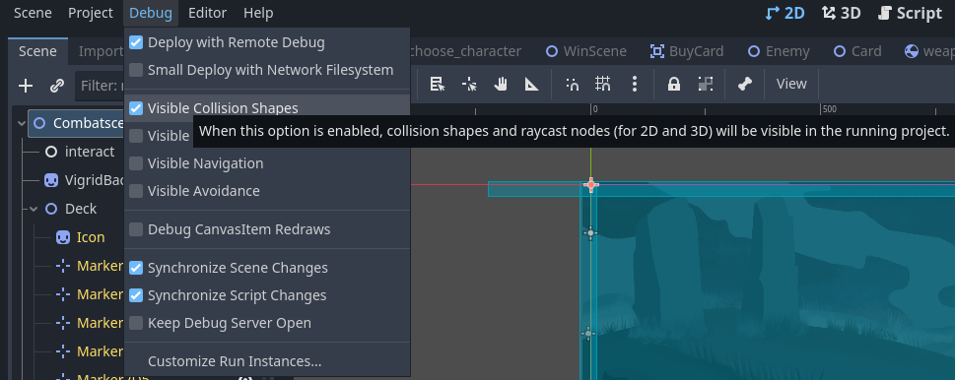
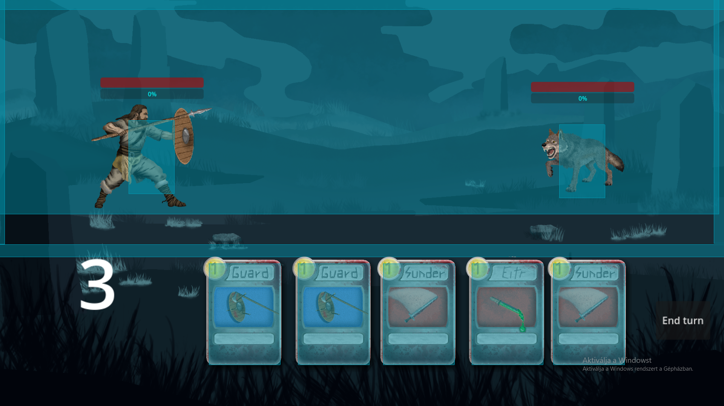
A Godot játékmotor beépített debug felülete lehetővé teszi a programozó számára, hogy könnyen futtassa a programot tesztelői szemmel, ahol a játékban fellelhető háttér mechanikák láthatóvá válnak.

Letöltés és elindítás

A program letöltéséhez szükség van annak Github linkjére. Az onnan letöltött mappa tartalmazza a Vigrid.exe fájlt, amin keresztül futtatható a játék.
Ahhoz, hogy a Godot felületén megnyitható legyen a program, szükség van a Godot program letöltésére, amit a Godot hivatalos oldaláról tehetünk meg.
A link: https://godotengine.org
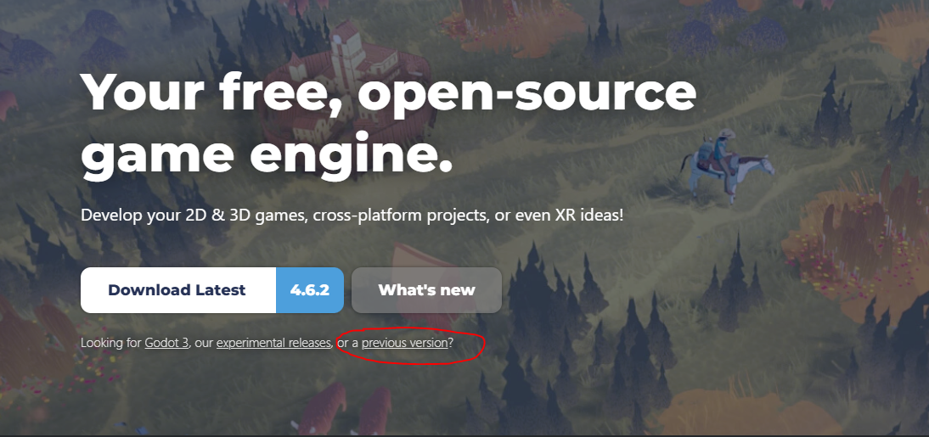
A játék a Godot egy előző verziójában (4.5.2) készült, annak letöltéséhez a “previous version” gombra kattintva juthatunk el.
Itt letekerünk, ameddig a kívánt verziószámmal nem találkozunk. Az itt felvonultatott lehetőségek közül (stable vagy rc1) bármelyik megfelel a program futtatására.

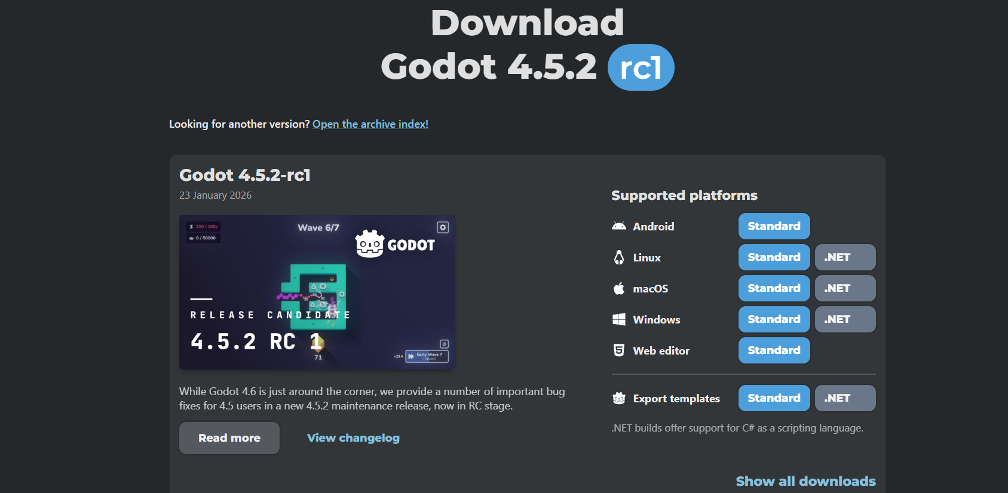
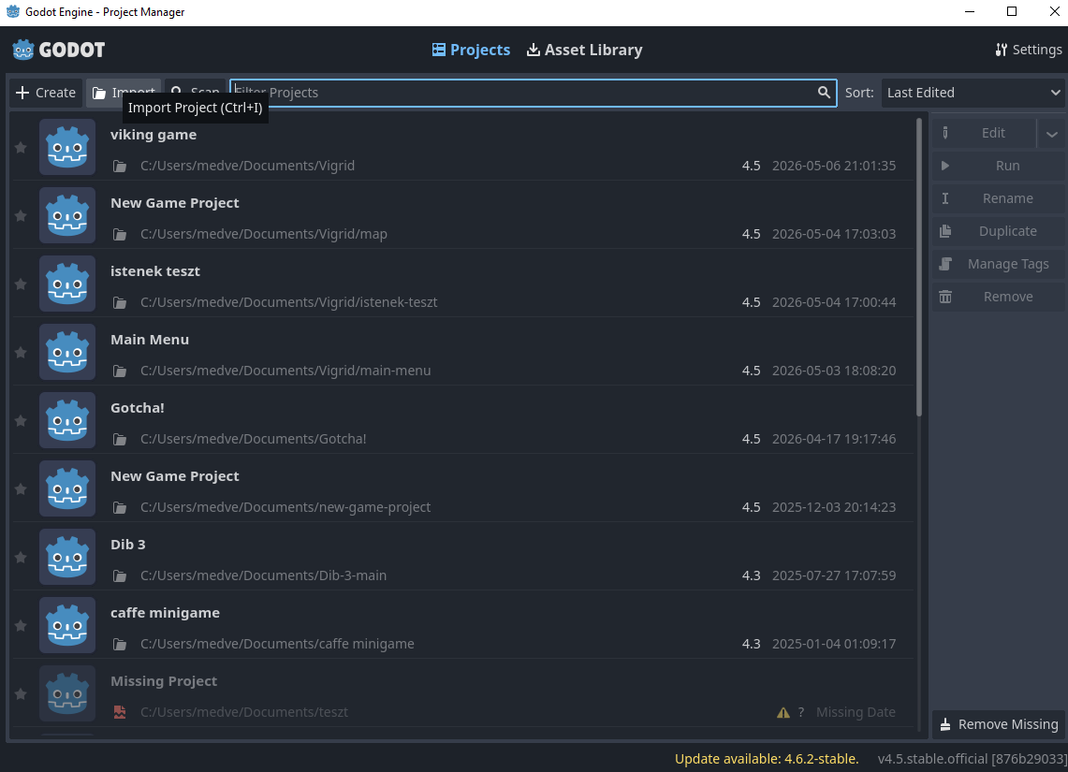
Ha bármelyik választható lehetőségnél rákattintunk a “download” gombra, a weboldal átdob minket a képen látható lapra, ahol kiválasztva a “Windows” opciót, a program alacsony gépigényének köszönhetően perceken belül elindíthatjuk azt, nincs szükség lokális telepítésre.
A program megnyitása után a képen látható felület jelenik meg. Itt az Importálás gombra kattintva kikereshetjük a Vigrid mappáját, amit előzőleges a Githubról letöltöttünk. A Godot automatikusan a Dokumentumok közt kezdi el keresni a kívánt mappát, ám ha máshova mentettük, a felső navigációs gombok, vagy a mappa helyének manuális beírásával könnyen megtalálható a program, amit megnyitni szeretnénk.
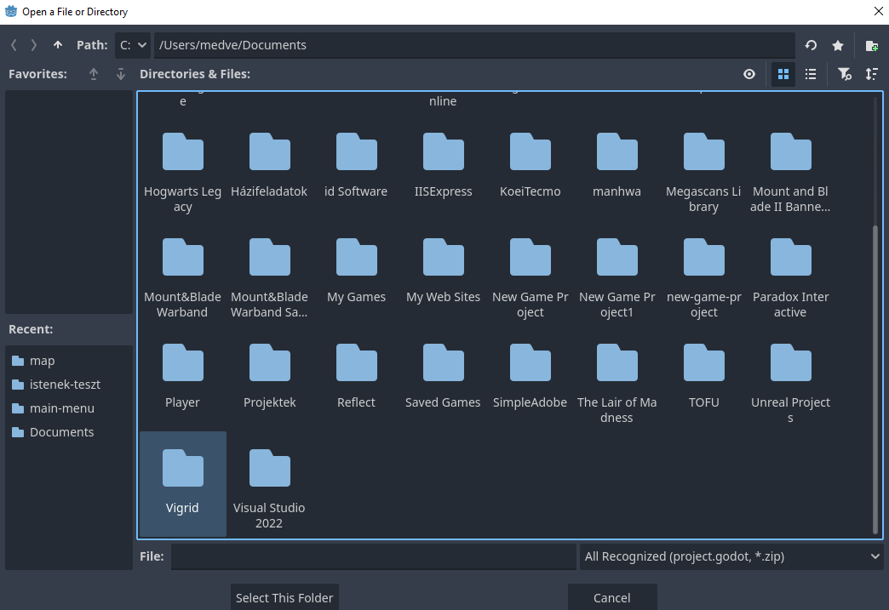

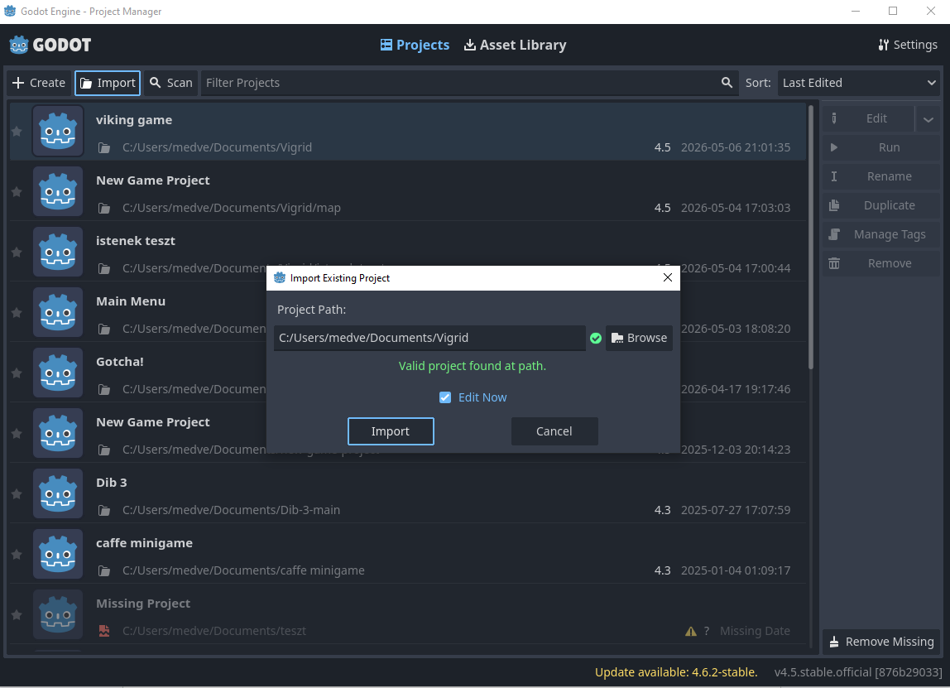
A Játék
- A játék menete:
A program elindítása utáni első képernyő, a menü. Itt, a rúnákkal jelölt gombok segítségével haladhat tovább a felhasználó, valamint a csontra rákkattintva juthat el az opciók menüpontra. Ez a vizuális döntés annak érdekében született, hogy a játékban minél kevesebb hangulat ölő elem kerüljön. Minden menüpont egy rúna, a játék címe egy kardba van vésve.
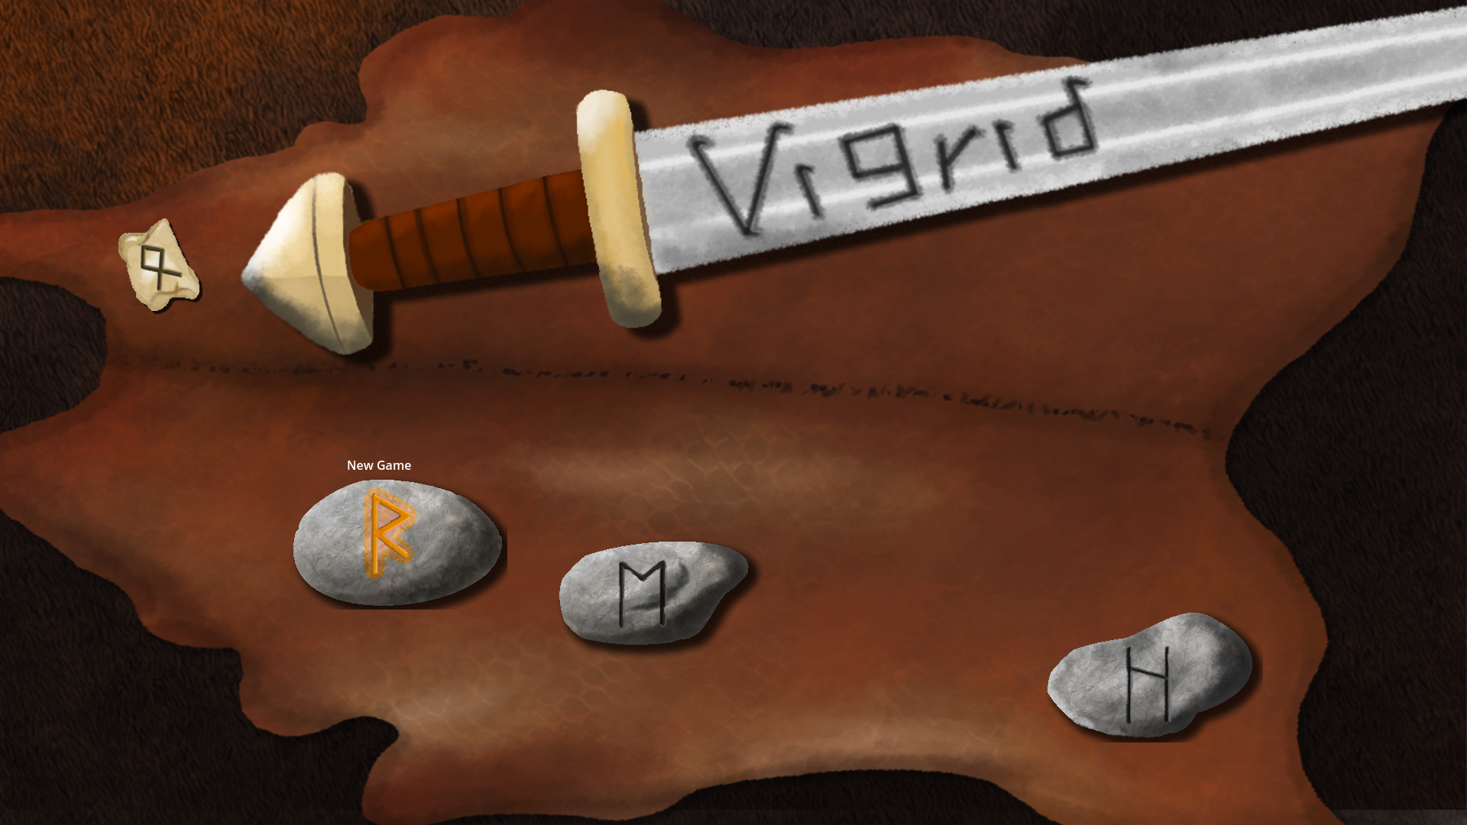
Az új játék, vagy “New Game” gombra kattintva a program átvált a karakterválasztó oldalra. Itt jelenleg egy karakter elérhető (Bondi), illetve egy további tesztelést igényel. Ha a felhasználó bármelyik menüpont fölé viszi az egerét, az világítani fog, illetve kiírja az adott menüpont célját (Úgy mint: New Game, Options, Continue, Exit)
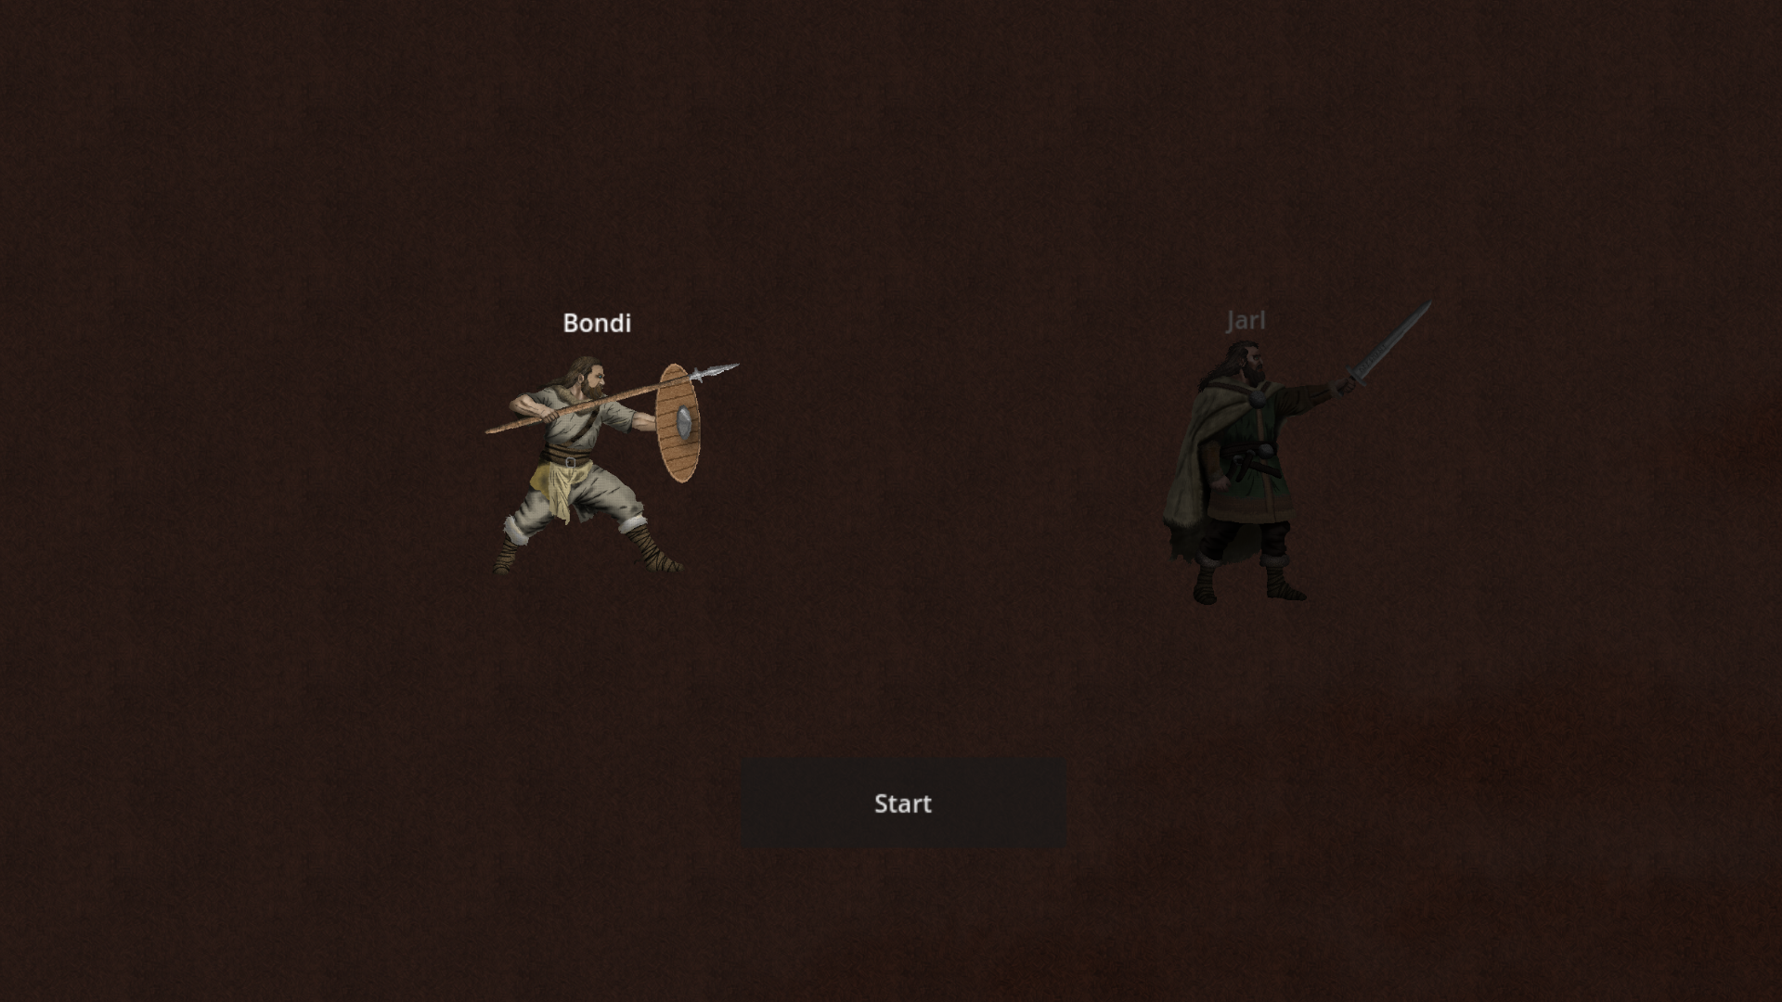
A játék ezek után ismét vált, ezúttal a térkép nézetre, ahol a játékost a kis fabábu jelzi, az alatta lévő ikonok pedig a megálló helyének viselkedését.
Pihenőhely
Ellenfél
Véletlenszerű esemény
Pálya végi főellenség (Jelenleg Hel)

A játékos mindig csak a következő ikonra léphet, megakadályozva ezzel azt, hogy a felhasználó vissza ugorjon egy előző pontra, vagy előre ugorjon a pálya végére.
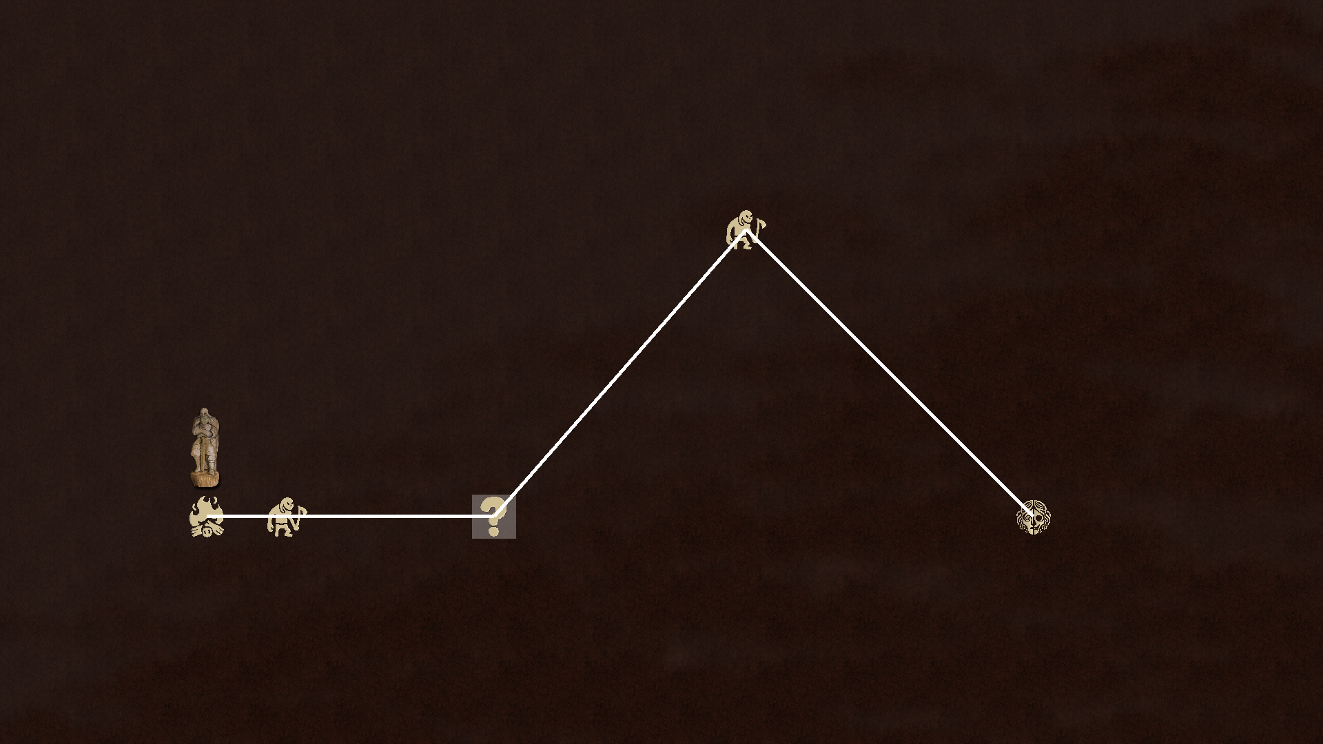

A lépést követően a program ismét vált, ezúttal a harci jelenetre.
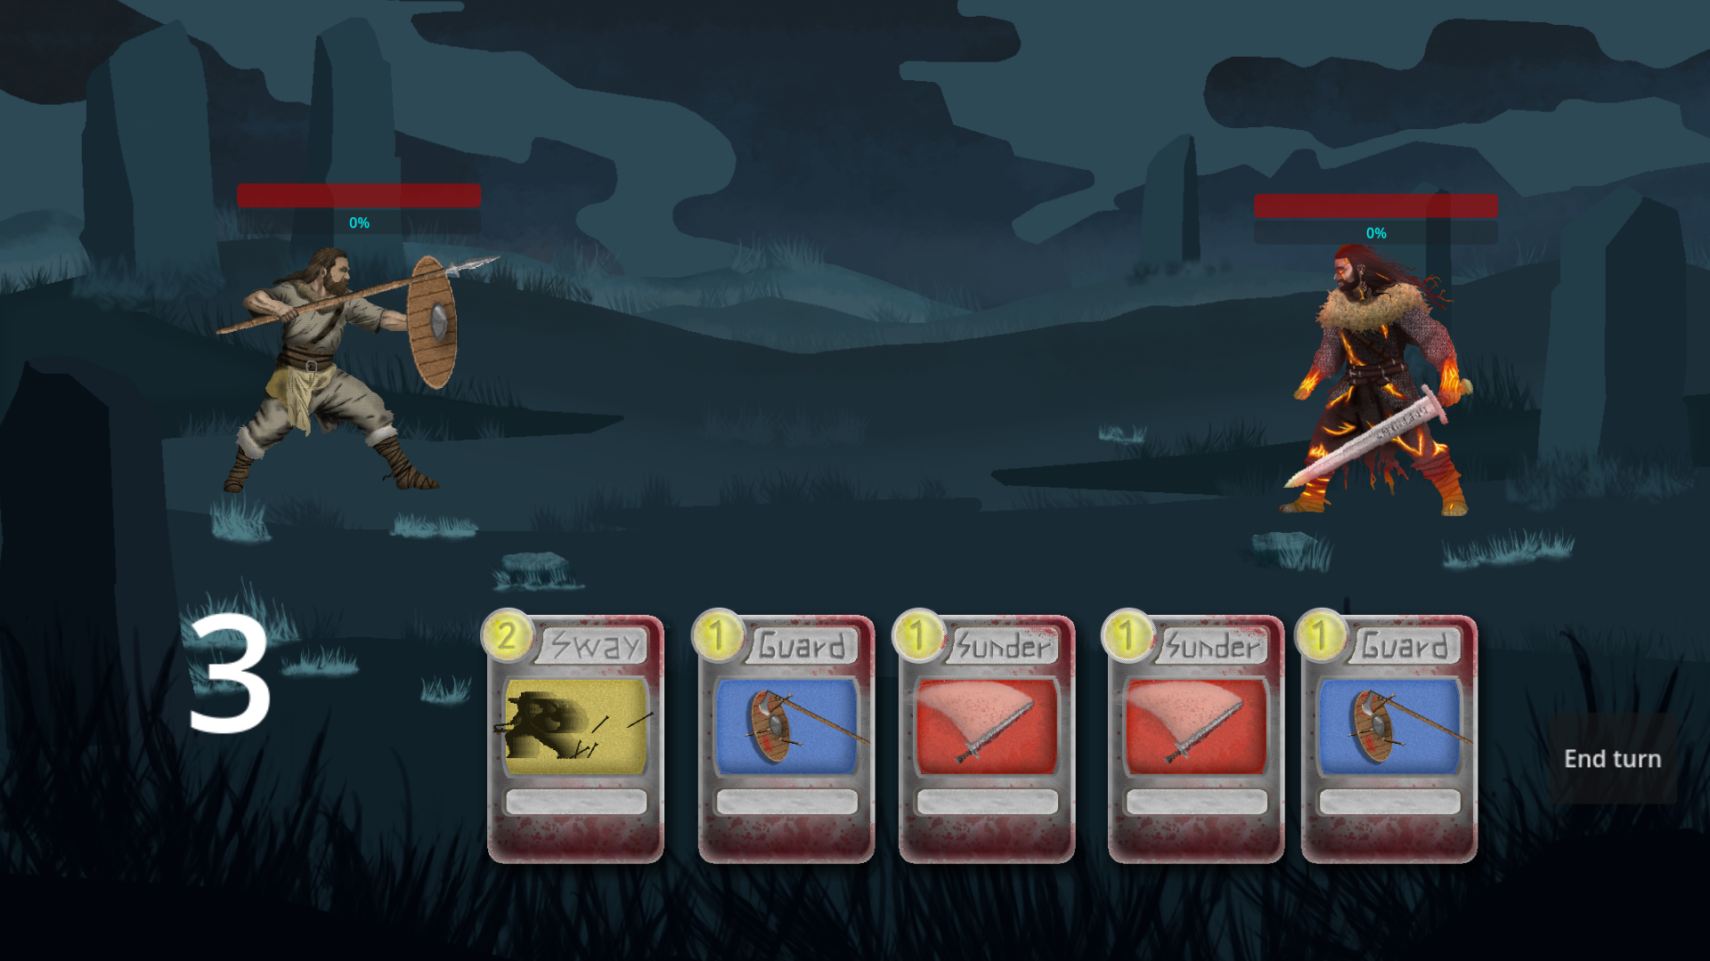
A játékosnak itt a karaktertől függő mennyiségű energiája (A baloldalt látható szám) és előre megadott paklija van, ami később bővíthető. A kártyák a bal felső sarkukban jelzett energia mennyiségért cserébe hívhatók elő.
A kártyák előhívásához a kívánt kártyára kell kattintani, majd a képernyő közepére húzni. Ha nincs elég energiája a karakternek ahhoz, hogy a kártya aktiválva legyen, akkor a kártya nem fog mozdulni a helyéről. Optimális esetben (Ha a kártya előhívásához van elég energiánk), a kártya mozdítható, a képernyő közepére húzva pedig apró fehér csillogás fogja jelezni, hogy aktiválható.
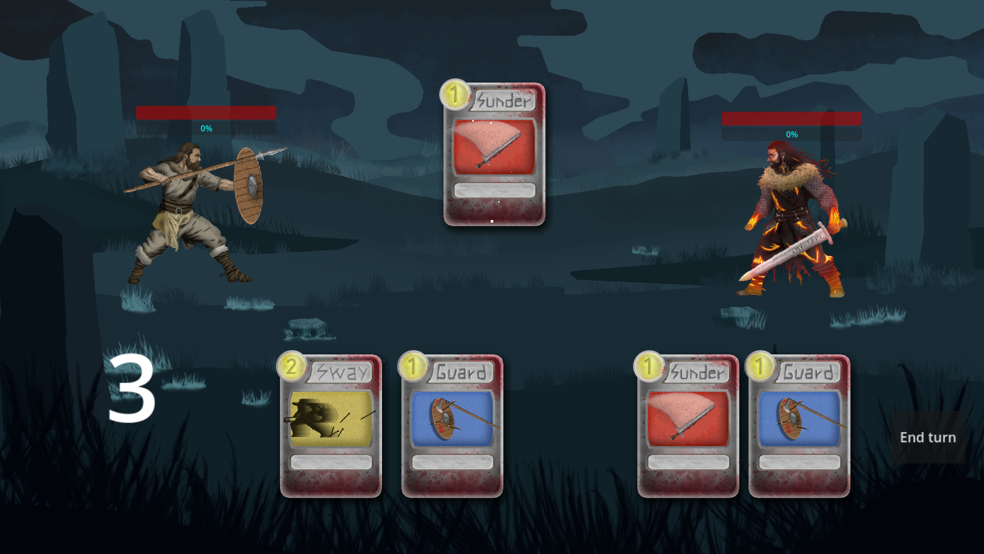

Az egér elengedésével a kártya aktiválódik, annak ára levonásra kerül az energiából, és függően a kártya céljától, vagy szimplán eltűnik, vagy a helyén egy fizika alapján működő tárgy jelenik meg.
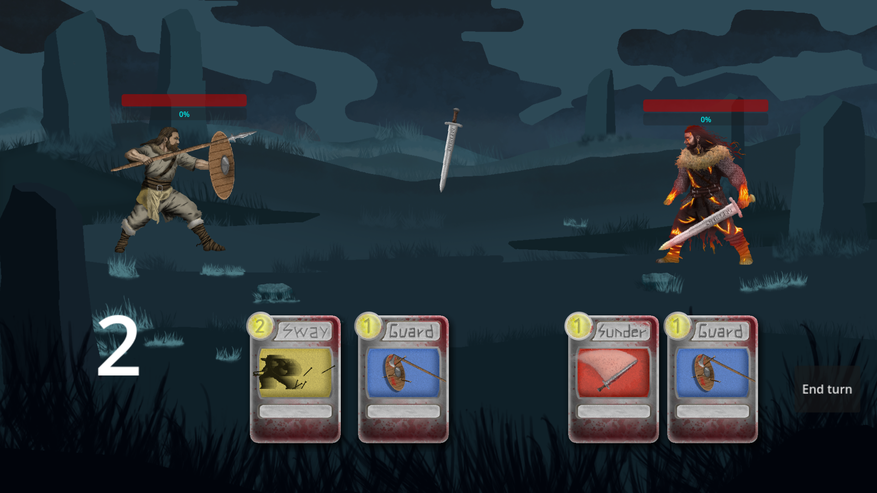
Bármely karakterre dobva a tárgyat, annak hatása aktiválódik (pajzs esetén az “áldozat” +3 pajzsot nyer, bármiféle támadás esetén a fegyver előre deklarált sebzési pontja levonásra kerül az áldozat életerejéből/pajzsából)

- A játék működése.
  - A motor
A Godot játékmotor scene-ekre és scriptekre épül, amiket a saját program nyelvével, a GDScriptel használhatunk, valamint lehetőség van C++ kódot is használni benne. A scene-ek komponens alapú, hierarchikus entitánsok. A struktúrája fa alapú, a motorban használt kifejezés egy projektre ezért is tree.
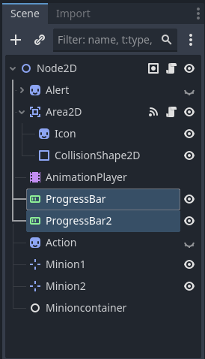
  - Adatbázisok és betöltések
A Vigrid két saját adatbázissal operál, ezek a BaseCard_data.tres, illetve a Character_Data.tres.
Ez a két adathordozó fájl felelős a kártyák eltárolásáért, illetve a karakter és az ellenfelek létrehozásáért minden új pályán.
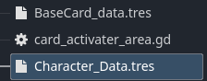
- BaseCard_data.tres
A játékos alap pakliját tárolja, a kód innen képes lehívni a létrehozni kívánt kártya nevét, alap értékét, textúráját, fajtáját.
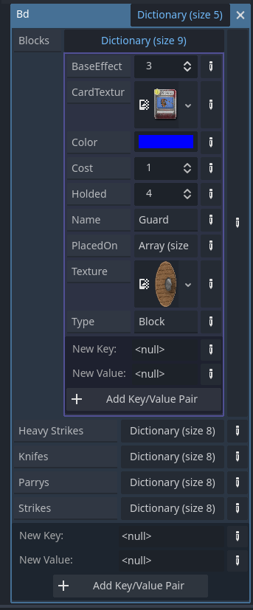
- Character_data.tres
A játékos karakter és az ellenfeleket közösen tárolja a megegyező értékeik miatt, valamint a könnyű hozzáférhetőség érdekében. Az adatbázis tartalmazza a karakter ID-ját, élet pontját, nevét, textúráját, használható paklijának egyedi azonosítóját, illetve, hogy mennyi energiával kezd.
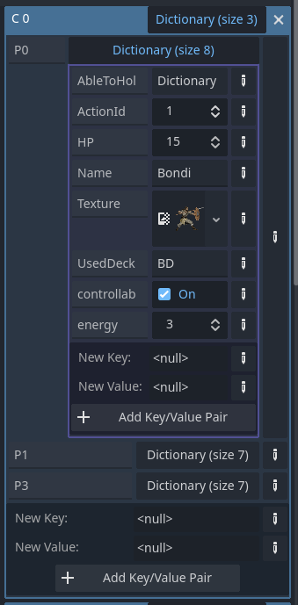
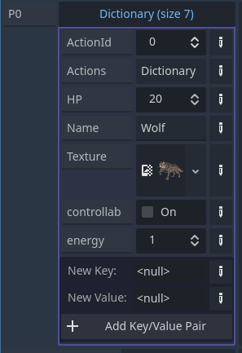
Az ellenfél egy leegyszerűsített változatként jelenik meg, a használható akcióin, nevén, textúráján túl nincs más, ami szükséges lenne a létrehozásához.

  - A Szintaktika
A karakterek megjelenítéséhez először is fontos, hogy a Character_data.tres-ből kapott adatokat külön válogassuk: Mi-kinek szól?
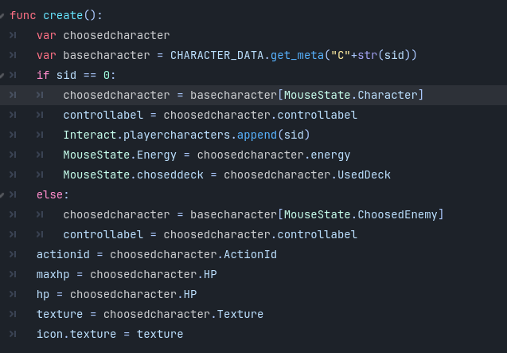
A kód egy egyszerű if-else ággal külön válassza bekapott információkat. Ha a folyamat először fut le, a sid=0, akkor a játékos karakter kerül létrehozásra, bármi egyéb esetében az ellenfél.

A kártyák esetében a helyzet igen hasonló, ám hozzá tartozik még némi véletlenszerű keverés is.
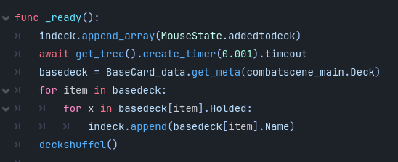
Ez a kód a harc elindításának pillanatában aktiválódik, kibontja a kártyák adatát tároló metadatát, és elindít egy for ciklust, ami az adattárolóban található kártyák neveit hozzáadaja egy tömbhöz.
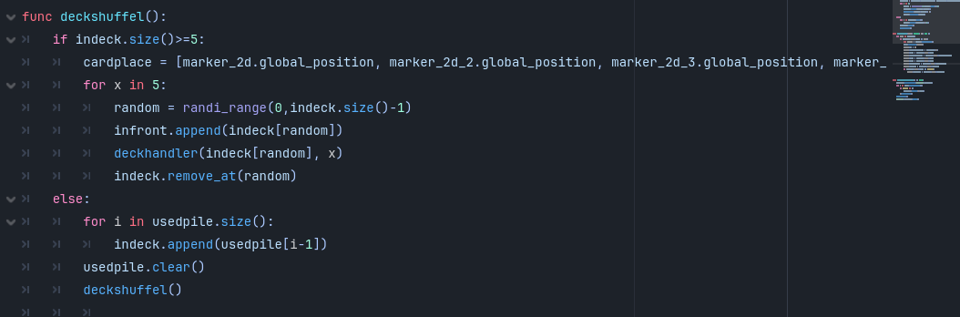
Ez után a deckshuffel() függvény egyenként elhelyezi a még üres kártyákat a képernyőn, ügyelve arra, hogy ha esetlegesen a használható pakliban kevesebb mint 5 darab kártya van, úgy a már használtból hozzon vissza eleget.

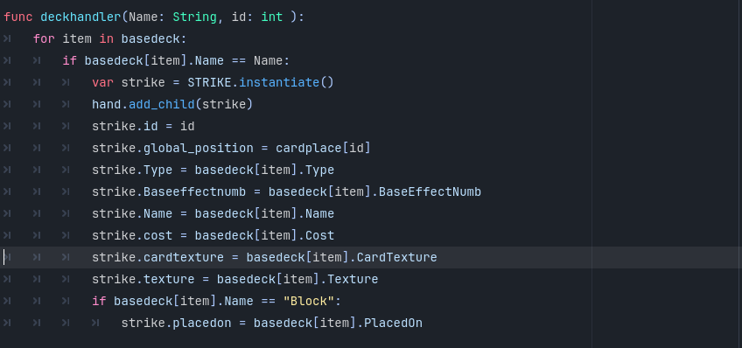

A deckhandler() függvény felelős azért, hogy a már előzőleg létrehozott, de üres kártyák megkapják a textúrájukat, értékeiket, nevüket.
Egy-egy kártya feláldozása után a kapott fegyvert forgatni és dobálni lehet. Ez a Godotba épített fizikai rendszernek köszönhető.
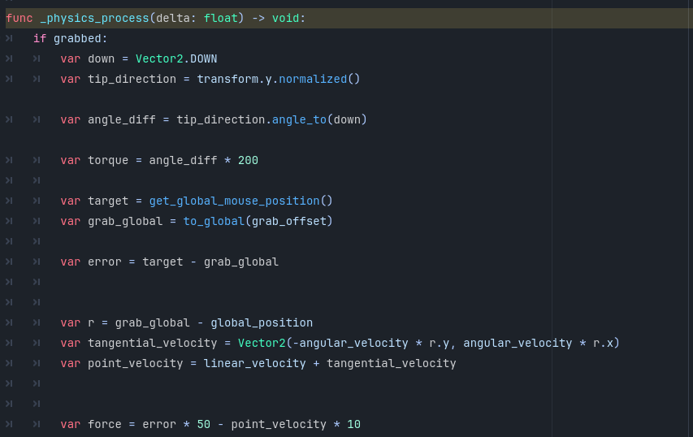
A physics_process lehetővé teszi, hogy fizikát szimuláljunk a programon belül, a képen lévő kód a fegyverek súlyát és mozgását változtatja, függően attól, hogy hol kattint a játékos rá.

Miután egy csata lezajlódott a játékos visszakerül a térképre, ahol ugorhat a következő csatába. A térkép figyeli, hogy hol vagyunk jelenleg, az adott “meghódított” pont ID-ja, és az annál kisebb ID-val rendelkező helyek már nem látogathatóak. Az utána következők közül is csak az 1-el nagyobb.
Maga a térkép úgy lett felépítve, hogy egyszerű, véletlenszerű, de szükség esetén könnyen módosítható legyen.
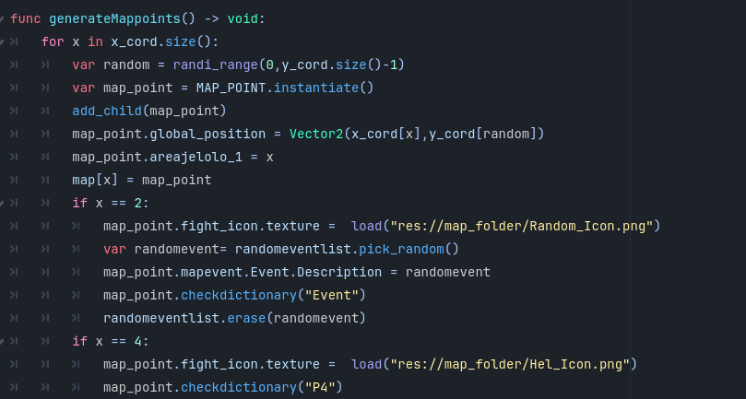

A Weboldal

- Követelmények
  - Webböngésző (az alábbiak legfrissebb verziója):
    - Google Chrome 90+
    - Mozilla Firefox 88+
    - Safari 14+
    - Microsoft Edge 90+
    - Opera 76+
  - Egyéb követelmények:
    - Stabil internetkapcsolat
    - Frissített böngésző, amely támogatja a modern CSS tulajdonságokat és funkciókat
- Telepítés
  - Mivel az a Vigrid játék tudástára egy web alapú alkalmazás, a végfelhasználóknak nem szükséges telepíteniük semmilyen szoftvert. Az alkalmazás használatához elegendő egy kompatibilis webböngészővel rendelkező eszköz és internetkapcsolat. A fejlesztői környezet telepítéséhez és a lokális futtatáshoz az alábbi lépések szükségesek:
  - 1. Előfeltételek telepítése:
    - Node.js (16.x vagy újabb verzió)
    - npm (Node Package Manager)
    - Git verziókezelő rendszer (Sourcetree vagy GitHub Desktop)

  - Repository klónozása:
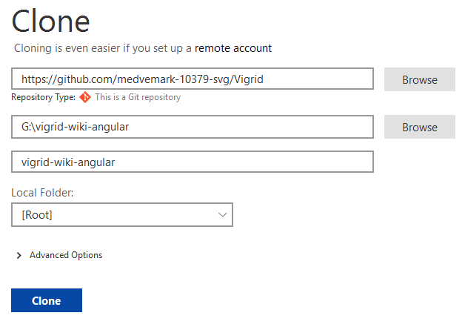
    - https://github.com/medvemark-10379-svg/Vigrid
SEQ ábra \* ARABIC 1. ábra SourceTree

  - 3. Backend telepítése és indítása Visual Studio Codeban termináljában:
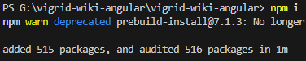
    - telepítés: npm i
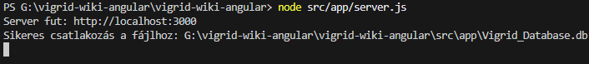
    - indítás: node src/app/server.js
  - 4. Frontend telepítése és indítása Visual Studio Codeban termináljában:
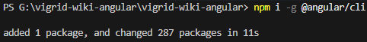
    - telepítés: npm i -g @angular/cli
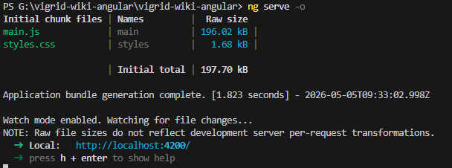
    - indítás: ng serve -o
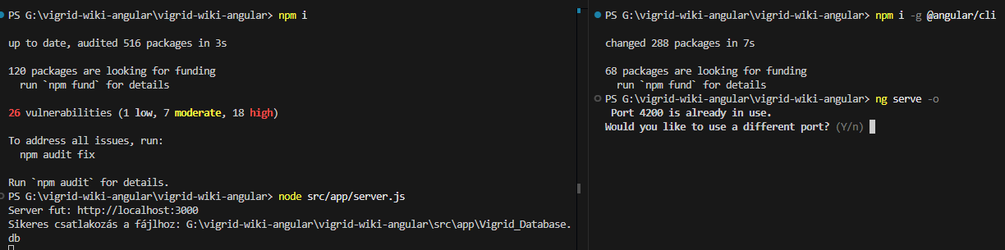
  - A BackEnd és a FrontEnd indítása Split terminálba kell történnie!
  - A sikeres telepítés és indítás után a weboldal elérhető lesz a böngészőben a következő címe: http://localhost:4200

- Weboldal funkciói:
  - Kezdőlap:
    - Lap újra töltéskor változó karakter ajánlás
    - Bal oldalt keresőlista
      - Kiválasztott elemnél megjelennek a kategóriában lévő elemek
    - Szöveges alapú kereső
      - Szöveg beírásakor automatikusan frissülő eredmény
      - Nyilak és Enter használata lehetséges
    - Vissza a kezdőlapra, ha rákattintunk az játék ikonjára
    - GitHub elérési linkje
    - Rendszerkövetelmények megtekintése
    - Feedback lehetőség
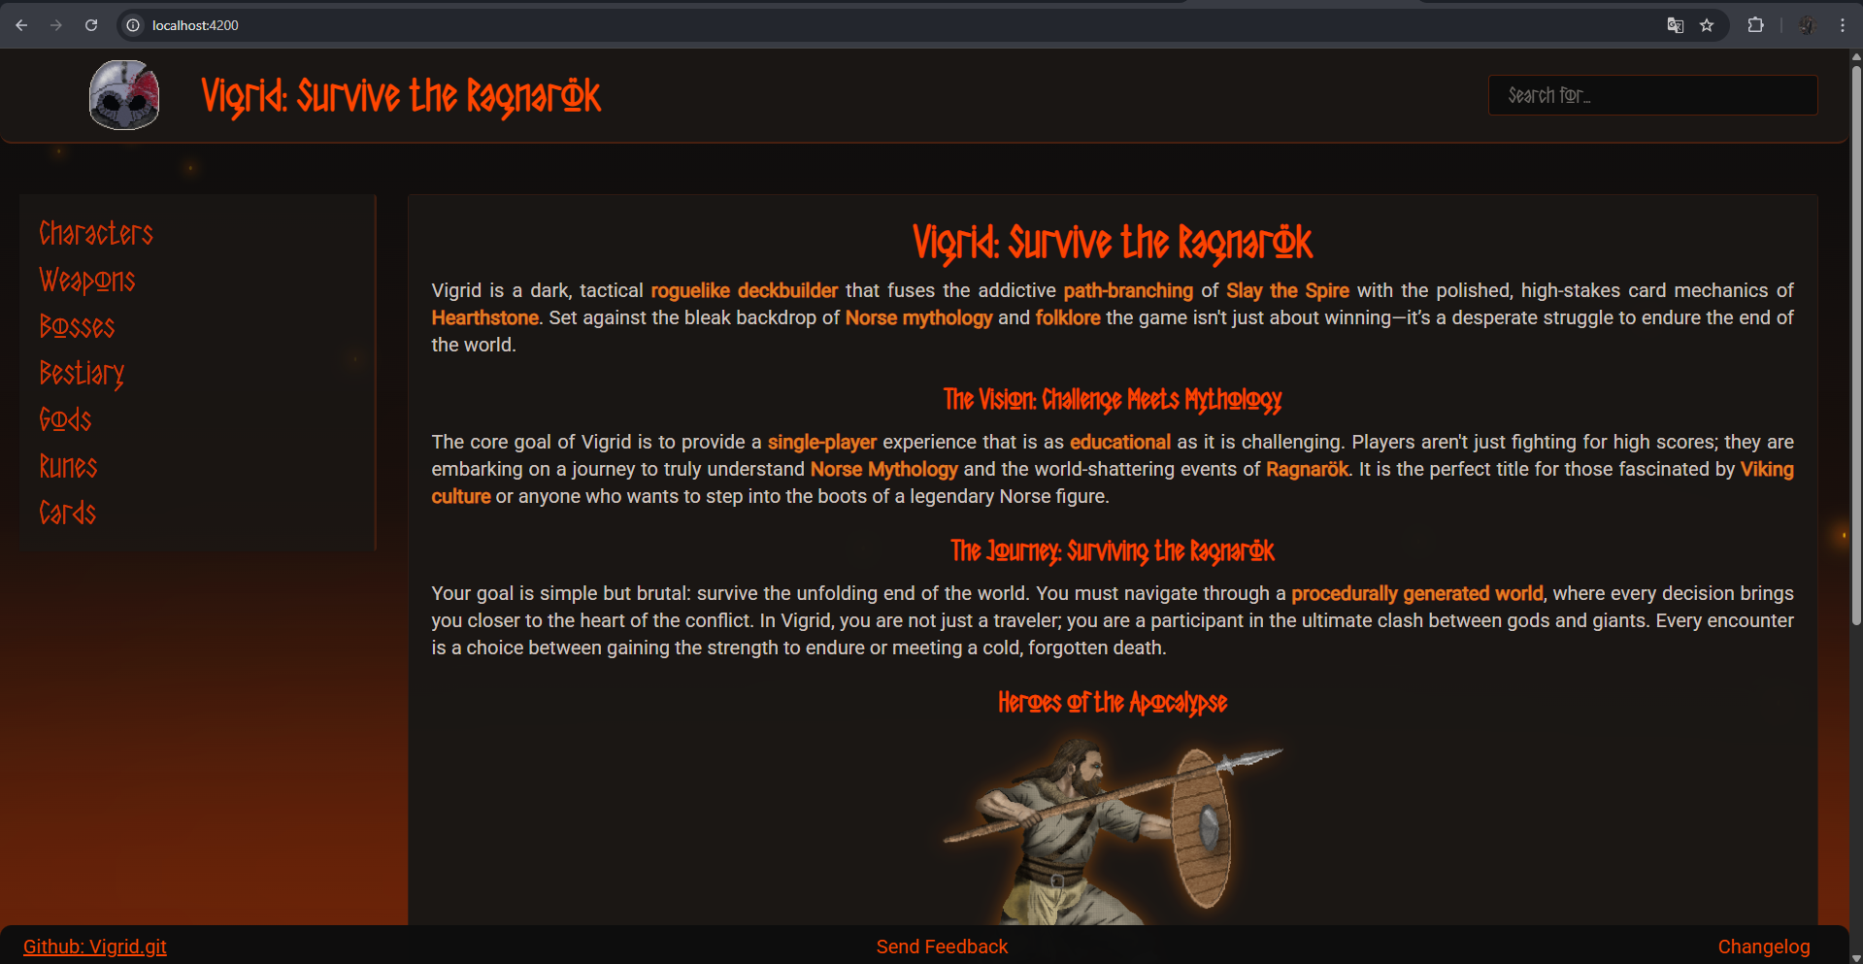
    - Changlog nyomon követesé

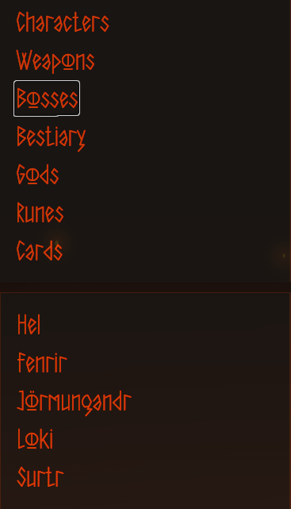
  - Keresés:
  - Keresés eredménye:
    - Név
    - Kép
    - Leírás
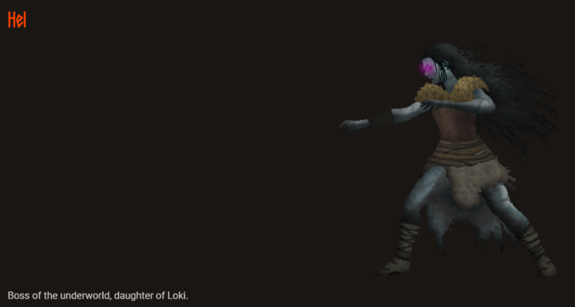
    - *Statisztikája
  - Keresés Kártyák vagy Rúnák esetén:
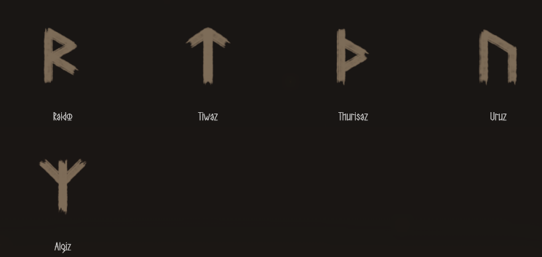
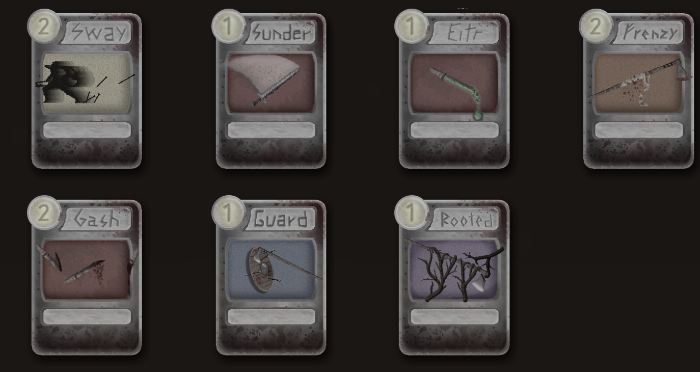
    - Választható vizuális lista
  - Keresési eredmény Kártyák esetén:
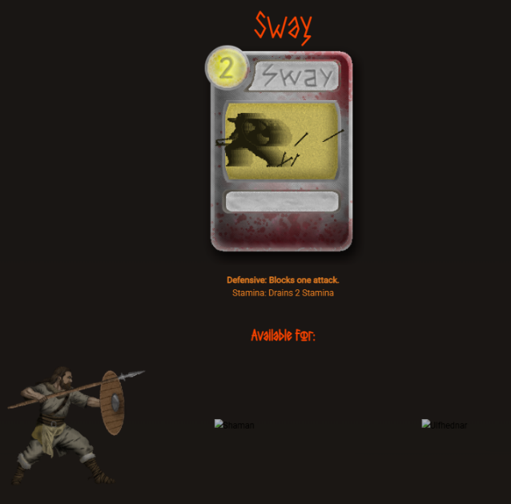
    - + Melyik karakterrel kompatibilis az adott kártya
  - Feedback:
    - Kategória választás
    - Üzenet
    - Üzenet elküldése vagy mégsem gomb
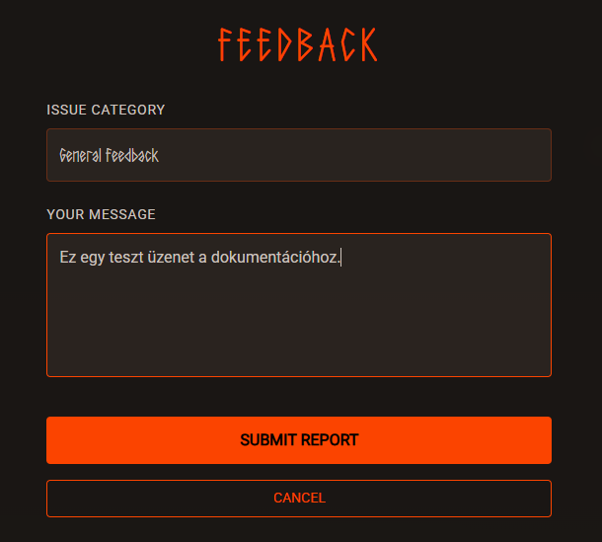
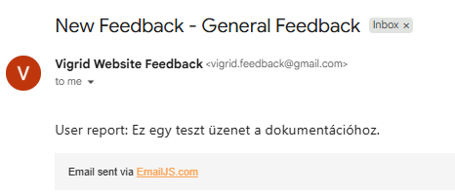
    - Emailcímre megérkezik a Feedback

  - ChangeLog:
    - Verziószám
    - Cím
    - Változtatások leírása
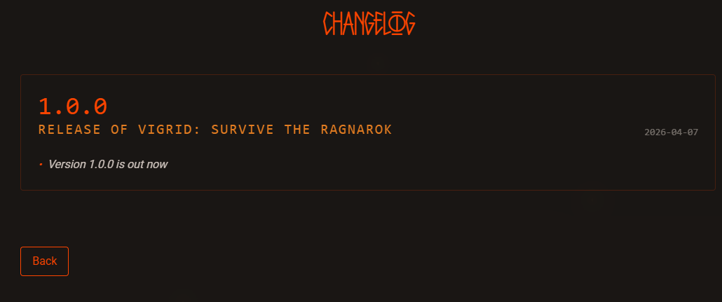
    - Dátum

